Zehnder Design-Heizkörper Bad Yucca YSD

Zehnder

Eigenschaften

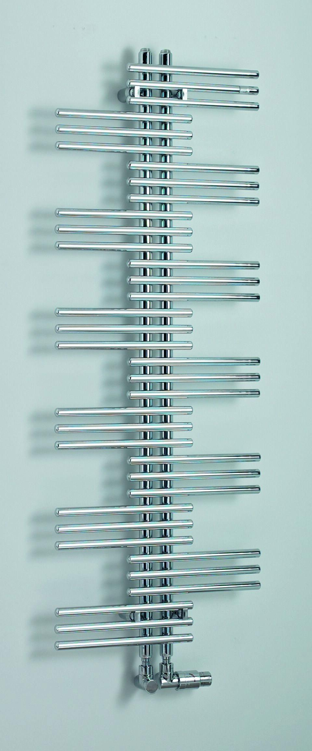

Farbton

anthrazit, beige, blau, braun, bronze, dunkelbraun, gold, grau, hellbeige, hellblau, hellgrau, schwarz, weiß

Montageart

Wandmontage

Oberfläche

matt

Werkstoff

Stahl

Breite (mm)

500,00 - 800,00

Höhe (mm)

908,00 - 1.772,00

Tiefe (mm)

64,00

RAL-Nummer

1035, 7016, 7022, 7031, 7034, 7046, 7047, 9001, 9005, 9006, 9010, 9016, 9017